ESCUELA COLOMBIANA DE INGENIERÍA
MODELOS Y SERVICIOS DE DATOS
Diseño Físico. SQL-DTL SQL-TCL
2026-1 — Laboratorio 5/6
OBJETIVO
Evidenciar el logro de los siguientes resultados de aprendizaje:
1. Realizar el diseño físico de una base de datos
2. Implementar una base de datos relacional a partir de un diseño físico
3. Definir e implementar índices y vistas para optimizar el funcionamiento
4. Definir e implementar los componentes transaccionales de la base de datos
5. Implementar los mecanismos para empaquetar los servicios de la base de datos
6. Usar el ambiente SQL Developer
ENTREGA
Incluyan en un archivo .zip los archivos correspondientes al laboratorio. El nombre debe ser los apellidos de los dos miembros del equipo ordenados alfabéticamente y separados por un guion. (Casallas-Duarte) Publiquen el avance al final de la sesión y la versión definitiva en la fecha indicada, en los espacios corres pondientes.
PARTE I. IMPORTANDO DATOS
afterRide. Carreras + Experiencia de Usuario
En este punto vamos a importar de la tabla DATA de la cuenta mbda (mbda.DATA los datos de algunos participantes
A Construcción [En lab05.doc afterRide.sql ]
1. Consulten la información que actualmente está en la tabla. ¿Cuántos datos tiene?
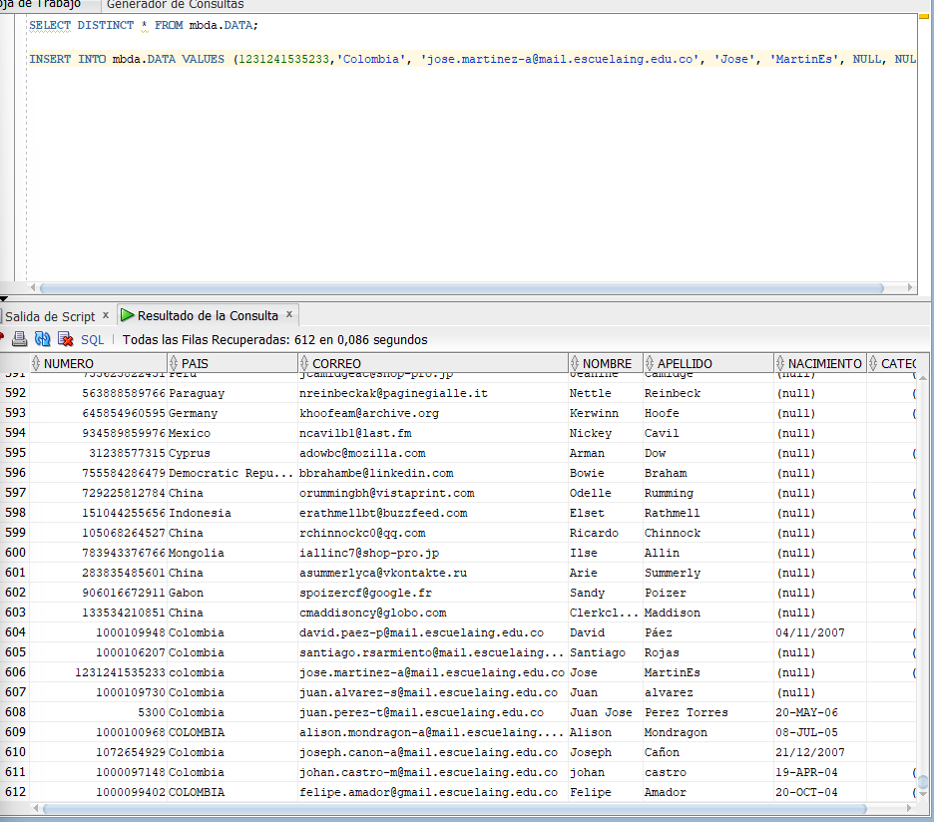

Consultando la tabla, podemos mirar que contamos un 612 datos y cada uno de ellos cuenta con un numero, pais, correo, nombre, apellido, nacimiento(fecha), categoria[1, 5],

2. Inclúyanse como participantes (usen sus correos). Capturen una pantalla de esta información en DATA.

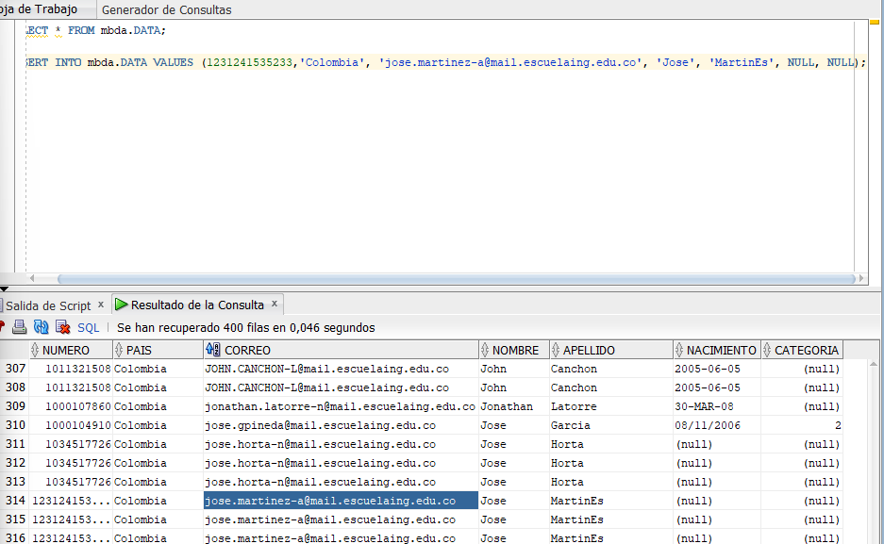

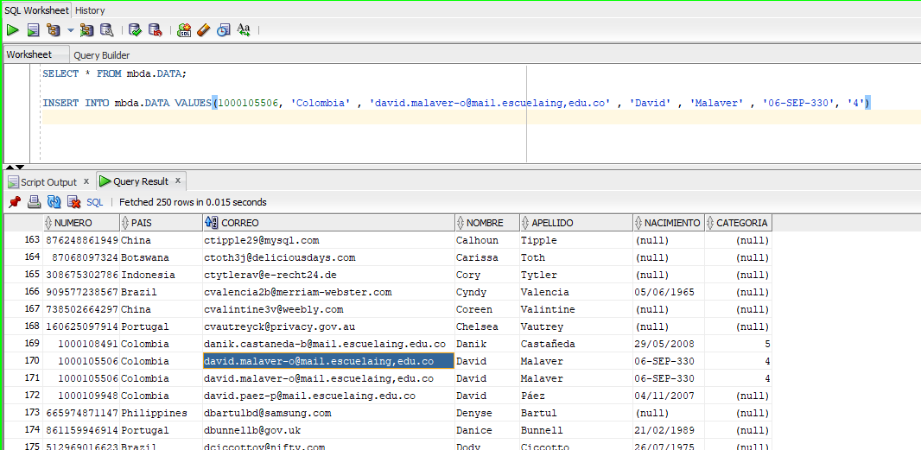

3. Traten de modificarse o borrarse. ¿qué pasa?

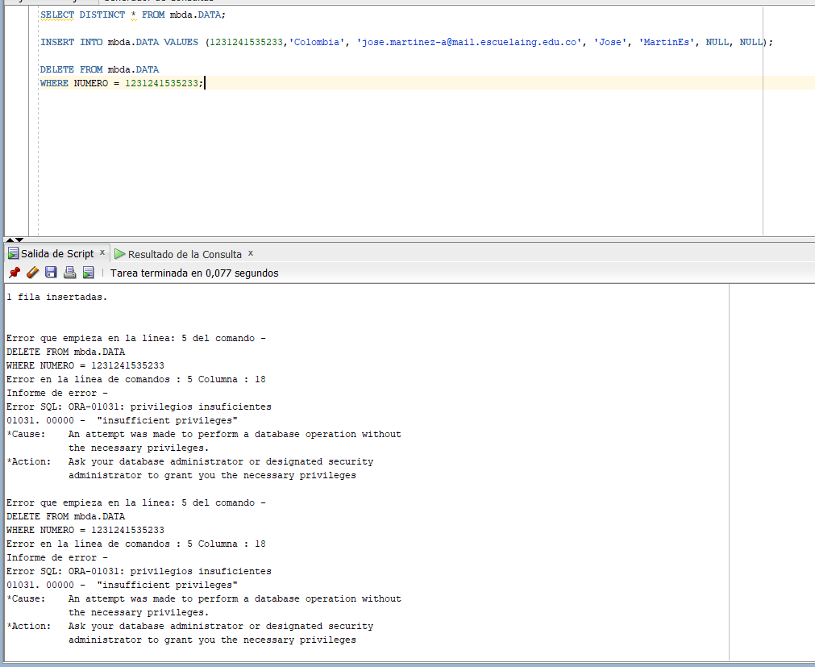

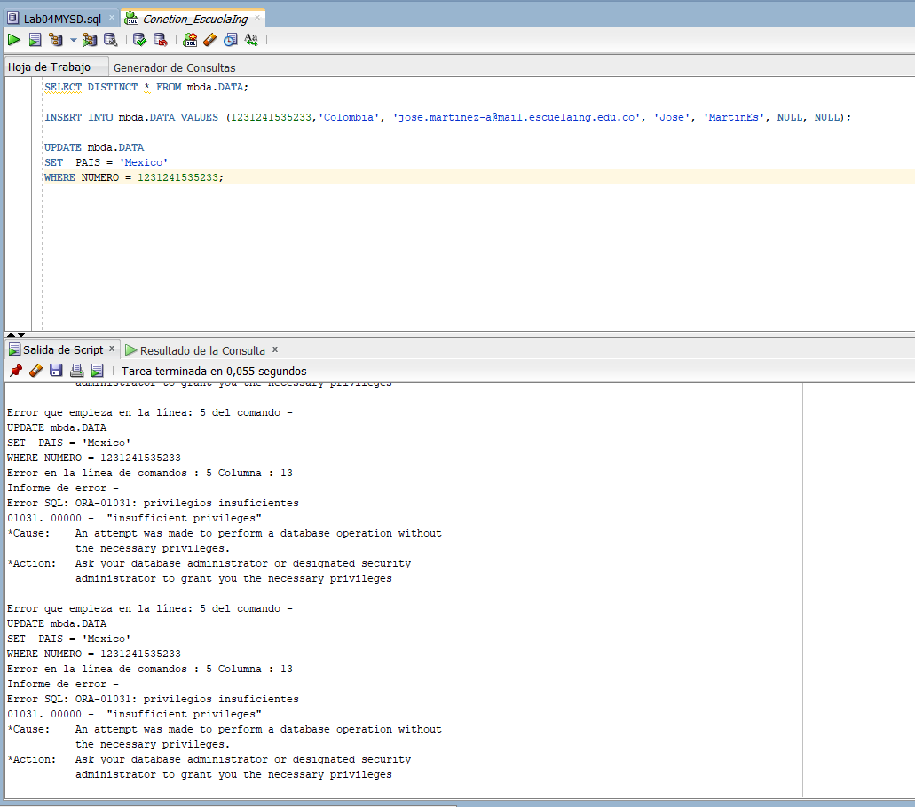

Se evidencia que tanto para borrar o eliminar, nos dicen que no tenemos los suficientes permisos para modificar y eliminar en la base de datos, por lo tanto, las acciones no se pudieron realizar.

4. Escriban la instrucción necesaria para otorgar los permisos que actualmente tiene esa tabla. ¿quién la escribió?
[Ahora no, después de la clase de seguridad]

5. Escriban las instrucciones necesarias para importar los datos de esa tabla a su base de datos como participantes .Los datos deben insertados en las tablas de su base de datos, considerando: Todos los participantes se identifican por la cédula de ciudadanía
Las categorías mayores a 5 se convierten en categoría 5 y las menores a 1 en categoría 1.

Para importar los datos a la tabla PARTICIPANTES, se utiliza una sentencia INSERT INTO ... SELECT, la cual permite copiar información desde una tabla externa (mbda.DATA) hacia la tabla propia del sistema.
En la instrucción se seleccionan los atributos necesarios (cédula, nombre, correo y categoría), asegurando que cada participante quede identificado por su cédula.
Además, se aplica una transformación sobre el atributo categoría mediante la función CASE, donde los valores mayores a 5 se ajustan a 5 y los menores a 1 se ajustan a 1, cumpliendo las reglas del negocio establecidas.
B Diseño [En afterRide.astah ]
Para esta nueva funcionalidad, adicionen este nuevo caso de uso a funciones.
COMO Administrador
QUIERO importar participantes de una fuente externa
PARA PODER contar con esta información

1
PARTE II. DESARROLLANDO: FÍSICO DE DATOS Y DE COMPONENTES afterRide. Carreras + Experiencia de Usuario
En este punto vamos a continuar la construcción de algunos casos de uso de este ciclo. Para cada uno de ellos sigan los pasos propuestos a continuación (A. y B.) y documenten las fuentes como se indica. Caso de uso 1: Registrar registro PC_REGISTRO
No olviden considerar la consulta Consultar los cinco segmentos con tiempos mas cortos [BONO] Caso de uso 2: Registrar evaluación PC_EVALUACION
TRABAJEN CASO POR CASO: es decir, desarrollen completamente un caso de uso antes de pasar al siguiente.
A Modelo físico. Datos y componentes. [En afterRide.astah ]
Diseñe el modelo físico de datos (ingeniería reversa) correspondiente al CRUD (No olvide incluir todos las tablas de ese CRUD)
B Modelo físico. Componentes. [En lab05.doc afterRide.astah afterRide.sql ]
1. Diseñe e implemente el paquete correspondiente al CRUD. En el paquete deben incluir los subprogramas necesarios para atender los escenarios del caso de uso de funciones y los casos de uso de las consultas asociadas a este gran concepto.
CRUDE (Especificacion)
CRUDI (Implementación)
XCRUD (Eliminación)
2. Prueben el paquete con los casos más significativos: 5 éxito y 3 de fracaso. CRUDOK (Casos que se realizan)
CRUDNoOK (Casos que se restringen)
PARTE III. DESARROLLANDO: FÍSICO DE ACTORES
afterRide. Carreras + Experiencia de Usuario
Registrar registro
1. Diseñen e implementen los paquetes que ofrezcan las operaciones válidas del caso de uso Re gistrar registro para cada uno de los siguientes actores:
Participante PA_PARTICIPANTE
Persona PA_PERSONA
ActoresE (Especificación)
ActoresI (Implementación)
2. Creen los dos roles anteriores y otorguen los permisos correspondientes a cada uno de esos. Seguridad (Autorizaciones)
XSeguridad
3. Asignen el primer rol al miembro del equipo que no creo la base de datos y el segundo rol a un compañero del curso (no del equipo). Prueben la ejecución desde esas cuentas. Capturen pantallas.
4. Prueben el esquema de seguridad con los casos más significativos: 5 éxito y 3 de fracaso. SeguridadOK (Casos que se realizan)
SeguridadNoOK (Casos que se restringen)
2
PARTE IV. PROBANDO [En lab05.doc afterRide.sql ]
Las pruebas de aceptación son historias de varios pasos (10 aprox) que cuentan un uso posible del sistema.
Las siguientes son algunas reglas de construcción:
• De diseñan con base en los casos de uso de funciones y consultas
• Para cada paso se presenta una descripción en lenguaje natural seguida de la instrucción SQL correspondiente.
• Las instrucciones SQL son únicamente llamados a métodos de los paquetes de actores. • Se ilustran acciones de éxito, consultas y la protección sobre acciones no permitidas. • Dl éxito de las acciones se confirma con un paso siguiente.
Es necesario que la historia tenga un buen argumento e ilustre las mejores zonas de implementación del sistemas.
1. Diseñen e implementen una prueba de aceptación.
RETROSPECTIVA
1. ¿Cuál fue el tiempo total invertido en el laboratorio por cada uno de ustedes? (Horas) 2. ¿Cuál es el estado actual del laboratorio? ¿Por qué?
3. Considerando las prácticas XP del laboratorio, ¿cuál fue la más útil? ¿por qué? 4. ¿Cuál consideran fue el mayor logro? ¿Por qué?
5. ¿Cuál consideran que fue el mayor problema técnico? ¿Qué hicieron para resolverlo? 6. ¿Qué hicieron bien como equipo? ¿Qué se comprometen a hacer para mejorar los resultados? 7. ¿Qué referencias usaron? ¿Cuál fue la más útil? Incluyan citas con estándares adecuados.
3

